**Propuesta proyecto consulta popular electrónica.**

**Integrantes**

Mariella Lindao.

Omar Cruz.

Danny Torres.

Vanessa Pita.

**Antecedentes**

Hay poblaciones en Ecuador donde la cobertura y conectividad de internet es en ciertas ocasiones muy escasa por lo que se convierte en una limitante para poder hacer uso de tecnologías web. Además el simple hecho de extender cobertura hacia estos rincones del país, implica que se generen costos excesivos en la instalación de una infraestructura tecnológica de comunicación. Tal es el problema que si el país desea implementar votos electrónicos, sería una limitante para que los ciudadanos de ciertas poblaciones puedan cumplir con sus derechos mediante el uso de tecnologías

En la actualidad el país maneja voto usando urnas físicas (papel y esfero) lo cual genera costos elevados y una excesiva necesidad de recursos humanos para el control de votos.

**Propuesta**

Supongamos que el consejo nacional electoral decida hacer un piloto en regiones o en ciudades que tengan poca cobertura de internet, aplicando voto electrónico mediante una consulta popular.

La empresa ABC.SA decide proponer una aplicación web offline sencilla y segura que permita capturar los datos del voto electrónico y una vez que se finalice la jornada electoral estos sean sincronizados con las bases de datos del CNE.

La aplicación web offline consiste en una interfaz gráfica con la pregunta a consultar con 3 posibles respuestas (Sí, No, Nulo), la cual capturara las respuestas de los ciudadanos que vayan a probar el piloto. La idea es proporcionarle al consejo nacional electoral la aplicación con una conexión a una base de datos local (ver figura 1), en el caso de que se pierda la conexión a internet, permitiéndole capturar los datos offline (ver figura 2).

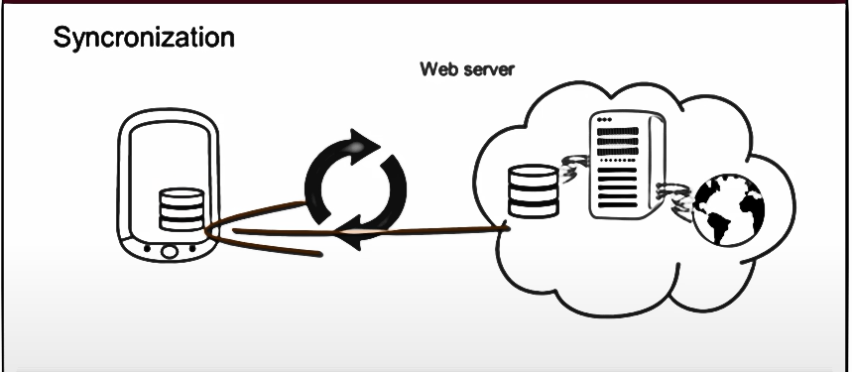

Figura 1: Diagrama físico de base local en dispositivos finales.

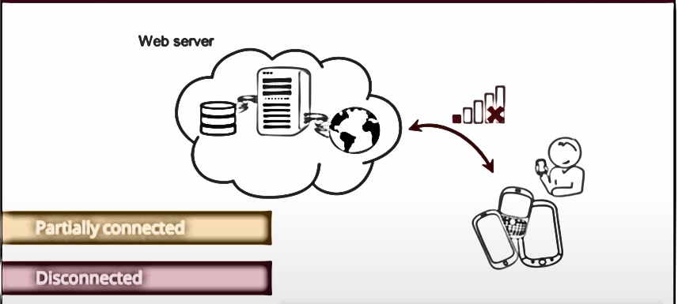

Figura 2: Diagrama físico de una aplicación offline

El consejo nacional electoral cuando levante las urnas electrónicas podrá llevar la información en los dispositivos (laptops, computadoras, tablets) que fueron utilizados para el voto electrónico a un lugar con conexión a la red de datos de internet para que la información recolectada en la base de datos local de los dispositivos sean sincronizados online en las bases de datos del CNE (ver figura 3).

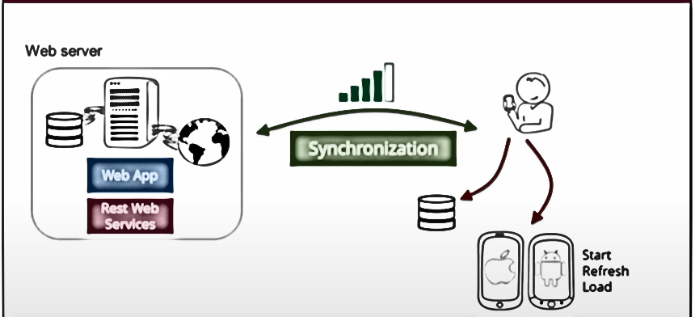

Figura 3: Diagrama físico de sincronización base de datos local-CNE

La aplicación offline manejarà dos estados: connected y disconnected. El estado desconectado implicarìa para el usuario una desconexion completa de la red de datos de internet. El estado conectado implicaria para el usuario el upload de la información cargada en la base de datos local hacia la base de datos principal.

La figura 4 muestra el evento general de como se espera que interactùe la aplicación offline en el cliente y cuando este conectado con el servidor.

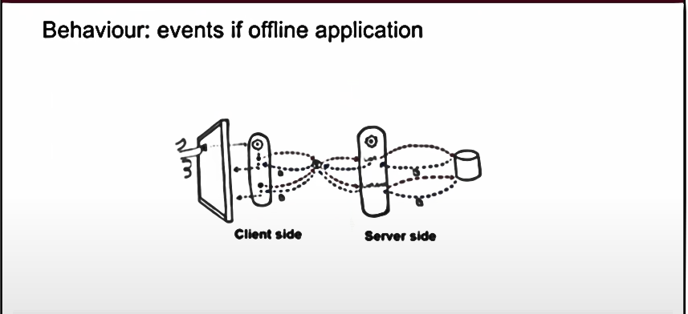

Figura 4: Diagrama de eventos si aplicación esta offline.